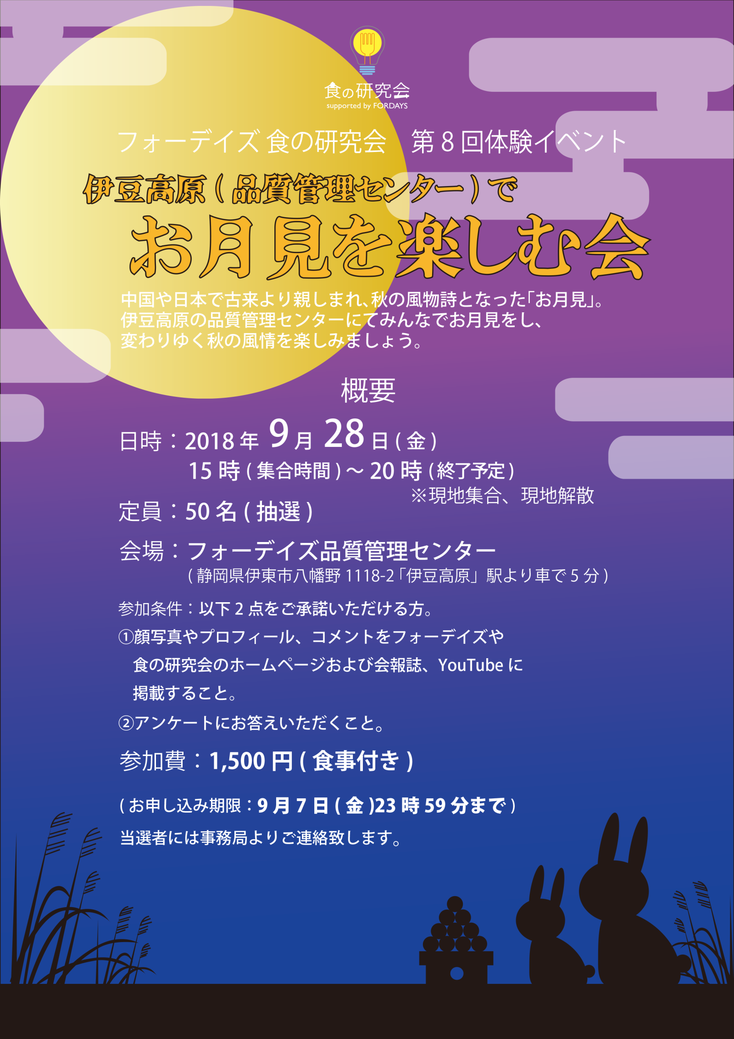
フォーデイズ 食の研究会 第8回体験イベント
伊豆高原(品質管理センター)でお月見を楽しむ会 申込書

〈参加条件〉以下2点をご承諾いただける方。
- 顔写真やプロフィール、コメントをフォーデイズや食の研究会の
ホームページおよび会報誌、YouTube に掲載すること。
- アンケートにお答えいただくこと。

〈その他注意事項〉
※定員は50名であり、それ以上の応募数があった場合、抽選とさせて頂きます。
ご参加の可否につきましては「電話」もしくは「メール」「FAX」にてご連絡させて頂きます。
メールアドレスをご記入頂いた方には「メール」にてご連絡させて頂きます。
※非会員の場合は、必ず会員と一緒にお申込みください。
※未成年者の参加はできません。

〈募集要項〉
募集要項を記入の上、下記応募先まで申込書をお送りください。
ふりがな  - 氏名 |  | - 年齢 | 歳
- フォーデイズ  会員番号 | ※フォーデイズ会員の方の場合 | - メール  アドレス
- 電話番号 | 携帯番号： | - FAX番号
- 食物アレルギーがありますか？ |  | はい ・ いいえ
- 食物アレルギーがあると答えた方は
アレルギーの食材を教えてください。

〈応募宛先〉①，②，③のどちらかの方法でご応募ください。
- メールにて応募 | メールアドレス：food@fordays.jp に  本申込書を添付してお送りください。
- FAXにて応募 | FAX番号：03-6630-0030 宛に  本申込書をお送りください。
- 東京サロンにて応募 | 東京サロンカウンターに  本申込書をご提出ください。

〈お問い合わせ先〉
フォーデイズ 食の研究会 事務局 メールアドレス：food@fordays.jp

